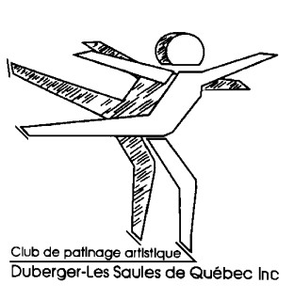
CPA DUBERGER-LES SAULES DE QUÉBEC INC

MISE EN CANDIDATURE 2026-2027

34e ASSEMBLÉE GÉNÉRALE ANNUELLE

Le conseil d’administration du CPA Duberger-Les Saules de Québec Inc. est composé de 11 administrateurs. Le représentant des entraîneurs est élu chaque année pour un mandat d’un an par et parmi ses pairs. Les 10 autres administrateurs sont élus pour des mandats de deux ans par les membres votants. L’élection de cinq postes a lieu chaque année, en alternance, à l’occasion de l’assemblée générale annuelle, à même la liste des candidatures soumises.

Pour la saison 2026-2027 :

- 5 postes sont en élection (mandats de 2 ans)

En tant que membre du CPA Duberger-Les Saules de Québec Inc., je me propose pour un mandat au sein du conseil d’administration.

Nom __________________________ Prénom _______________________________

Adresse ___________________________________________________

Ville __________________________ Code postal ____________________

Téléphone _________________ Courriel _______________________

Je suis intéressé(e) à m’occuper du ou des dossier(s) suivant(s) : activités spéciales, bénévoles, communications, compétitions, financement, Patinage plus, évaluations (tests), etc.
(Facultatif) :

_________________________________________________________________-

Signature: ________________________________________ Date : __________________

Vous devez transmettre votre bulletin de mise en candidature par courriel avant 17h, le dimanche 21 juin 2026, aux personnes suivantes :

Susie Tremblay, présidente et Marie-Lou Roeyaerts, vice-présidente et secrétaire

susie.tremblay@cpadubergerlessaules.org mlroeyaerts@hotmail.com

Il sera aussi possible de proposer votre candidature sur place, lors de l’assemblée générale annuelle le 22 juin 2026, à 19h.

